ΥΓΕΙΟΝΟΜΙΚΟ ΠΡΩΤΟΚΟΛΛΟ ΕΡΑΣΙΤΕΧΝΙΚΟΥ ΠΟΔΟΣΦΑΙΡΟΥ_ΕΠΟ
ΠΡΟΠΟΝΗΣΕΩΝ- ΕΠΙΣΗΜΩΝ-ΦΙΛΙΚΩΝ ΑΓΩΝΩΝ

Αγαπητοί ποδοσφαιριστές και ποδοσφαιρίστριες, αγαπητοί υπεύθυνοι των σωματείων,

Οι λοιμώξεις με τον COVID -19 συνεχίζουν να μας απασχολούν καθημερινά. Σε καμία περίπτωση δεν μπορούμε να αγνοήσουμε αυτή την πραγματικότητα. Γι αυτό το λόγο θα πρέπει να κάνουμε μια προσπάθεια να προσαρμοστούμε στα δεδομένα που αλλάζουν καθημερινά με στόχο την μείωση μιας πιθανής μόλυνσης.

Αυτή η προσπάθεια μπορεί να πετύχει μόνο σε συνεργασία με τις υπεύθυνες υγειονομικές υπηρεσίες της χώρας μας.

Το παρακάτω υγειονομικό πρωτόκολλο αποτελεί μια κατευθυντήρια γραμμή για όλα τα σωματεία τα οποία θα είναι υποχρεωμένα να εφαρμόσουν όλα τα μέτρα που αναφέρονται παρακάτω, ούτως ώστε να γίνει δυνατή η επανέναρξη του ερασιτεχνικού ποδοσφαίρου υπό τις καλύτερες δυνατές προϋποθέσεις λαμβάνοντας υπόψη τα καθημερινά προβλήματα. Για την καλύτερη κατανόηση και εφαρμογή των προτεινόμενων μέτρων συστήνεται ο διαχωρισμός της κάθε αθλητικής εγκατάστασης σε τρεις ζώνες

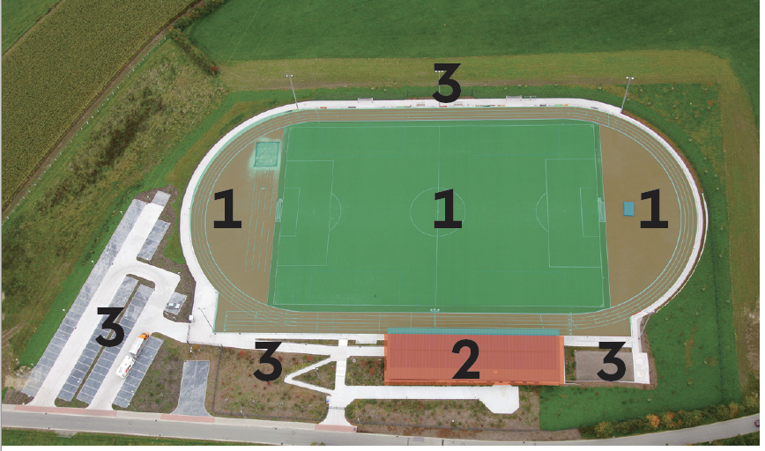

Ζώνη 1: αφορά το καθαρά αγωνιστικό μέρος
Ζώνη 2: αφορά τα αποδυτήρια
Ζώνη 3: αφορά τον προσβάσιμο ελεύθερο χώρο γύρω από την αθλητική εγκατάσταση

Πιθανές εγκαταστάσεις γύρω από τη Ζώνη 3 (κυλικεία, καντίνες κ.α) υπόκεινται στα ισχύοντα πρωτόκολλα των υπεύθυνων υγειονομικών υπηρεσιών.

Γενικοί κανόνες

- Στις Ζώνες 2 και 3 είναι υποχρεωτική η απόσταση του 1,5 -2m (μέτρων) μεταξύ των ατόμων
- Απαγορεύονται οι πανηγυρισμοί με σωματική επαφή (εναγκαλισμοί, χειραψίες)
- Να τηρούνται οι κανόνες σωστής υγιεινής συμπεριφοράς σε περίπτωση βήχα, φτερνίσματος (χρήση χαρτομάντηλου, χρήση του αγκώνα του χεριού για το βήξιμο)
- πλύσιμο χεριών με σαπούνι (τουλάχιστον για 30 δευτερόλεπτα) ή/και απολύμανση χεριών
- αποφεύγονται φτυσίματα και απέκκριση υγρών από τη μύτη στους αθλητικούς χώρους

Ύποπτα κρούσματα

Ποδοσφαιριστές έχουν δικαίωμα συμμετοχής μόνο αν τηρούν τις νομικές προϋποθέσεις για άθληση όπως αυτές περιγράφονται από την Γενική Γραμματεία Αθλητισμού και συμπληρώνοντας τα σχετικά έντυπα που είναι αναρτημένα στο(https://gga.gov.gr/component/content/article/278-covid/2981-covid19-sports). Άτομα με συμπτώματα θα πρέπει να εγκαταλείπουν αμέσως την αθλητική εγκατάσταση (βήχας, θερμοκρασία πάνω από 37, δύσπνοια ή και άλλα συμπτώματα κρυολογήματος). Η θερμομέτρηση είναι υποχρεωτική για κάθε εισερχόμενο στις εγκαταστάσεις. Τα παραπάνω μέτρα ισχύουν και όταν υπάρχουν παρόμοια συμπτώματα και σε μέλη του στενού περιβάλλοντος των παραβρισκόμενών στην εγκατάσταση. Εάν υπάρξει θετικό τεστ, ισχύουν όλοι οι περιορισμοί που εφαρμόζονται από τις υγειονομικές υπηρεσίες της περιοχής. Επιβάλλεται οπωσδήποτε καραντίνα 14 ημερών για το άτομο με το θετικό τεστ. Το ίδιο ισχύει σε περίπτωση θετικού τεστ ατόμου του στενού περιβάλλοντος των παραβρισκόμενών στην εγκατάσταση. Για την επάνοδο του αθλητή στις αθλητικές δραστηριότητες μετά την καραντίνα χρειάζεται γνωμάτευση καρδιολόγου ότι ο εν λόγω αθλητής μπορεί να αθληθεί κανονικά.

Οργανωτικά θέματα

- Εφαρμόζονται τα ισχύοντα μέτρα των υγειονομικών υπηρεσιών της περιοχής
- Ορισμός από τον σύλλογο ενός ατόμου που είναι υπεύθυνο για την εφαρμογή του υγειονομικού πρωτοκόλλου και λεπτομερείς ενημέρωση – εκπαίδευση από το άτομο αυτό όλων των αναμειγνυομένων (ποδοσφαιριστών, προπονητών, βοηθητικού προσωπικού, παραγόντων) για την τήρηση των κανόνων του πρωτοκόλλου. Η ενημέρωση επεκτείνεται και στα μέλη της φιλοξενούμενης ομάδας αναφορικά με ιδιαιτερότητες της αθλητικής εγκατάστασης
- Άτομα που θα βρίσκονται στη Ζώνη 3 ενημερώνονται για το πρωτόκολλο μέσω της ανάρτησής του στην είσοδο της εγκατάστασης
- Η αθλητική εγκατάσταση θα πρέπει να είναι εφοδιασμένη σε όλες τις εισόδους και εξόδους με κατάλληλα μέσα για πλύσιμο των χεριών ή απολύμανση.
Ο μέγιστος αριθμός των παρευρισκομένων ανά πάσα στιγμή σε ποδοσφαιρικό γήπεδο ( προπόνηση, επίσημος ή και φιλικός αγώνας) δεν θα πρέπει να ξεπερνά τα ογδόντα (80) άτομα. Επίσης, για την καταγραφή εισερχομένων-εξερχομένων στις αθλητικές εγκαταστάσεις γίνεται υποχρεωτικά χρήση του εντύπου Κατάλογος εισερχομένων-εξερχομένων στην αθλητική εγκατάσταση. Το αρχείο διατηρείται στην εγκατάσταση για λόγους ιχνηλασιμότητας για 14 ημέρες. Συστήνεται να χρησιμοποιείται μία είσοδος και έξοδος (η ίδια) στην εγκατάσταση για τον έλεγχο των παρευρισκόμενών.
Σε περίπτωση εμφάνισης κρούσματος τηρούνται οι «Οδηγίες του ΕΟΔΥ και της Υγειονομικής Επιτροπής της Γ.Γ.Α. για τα Ομαδικά Αθλήματα».
Συστάσεις ΕΟΔΥ-Υγειονομικής Επιτροπής ΓΓΑ για Ομαδικά Αθλήματα (από 1/7/2020)

- Εάν και εφόσον κρίνουν οι τοπικές υγειονομικές αρχές διαφορετικά τότε ισχύει η απόφασή τους.

Άτομα κατά ζώνες

Ζώνη 1:
Α) αθλητές -τριές, τεχνικές και ιατρικές ομάδες και βοηθητικό προσωπικό
Β) διαιτητές
Γ) τραυματιοφορείς
Δ) υπεύθυνοι εφαρμογής υγειονομικού πρωτοκόλλου
Ε) πιθανά διαπιστευμένοι δημοσιογράφοι, φωτογράφοι
Θα πρέπει να τηρούνται οι αποστάσεις και να χρησιμοποιείται η προστατευτική μάσκα από όσους δεν συμμετέχουν ενεργά στον αγώνα

Ζώνη 2 (αποδυτήρια):
Α) αθλητές -τριές, τεχνικές και ιατρικές ομάδες και βοηθητικό προσωπικό
Β) διαιτητές
Γ) υπεύθυνοι εφαρμογής υγειονομικού πρωτοκόλλου
Η είσοδος και η έξοδος από τα αποδυτήρια συστήνεται να γίνεται ξεχωριστά για την κάθε μία ομάδα, τηρώντας και τις κατάλληλες αποστάσεις. Για το λόγο αυτό συστήνεται οι προπονήσεις να οργανώνονται με τέτοιο τρόπο ώστε να αποφεύγεται ο συγχρωτισμός κατά την είσοδο και έξοδο των προπονητικών γκρουπ στον χώρο.
Για τις προπονήσεις εφαρμόζονται και οι Οδηγίες Ασφαλούς Άσκησης Γ΄ Φάσης της Γ.Γ.Α. Oδηγίες ασφαλούς άσκησης Γ' Φάσης σε οργανωμένους αθλητικούς χώρους από 01/06/2020. συμπληρωματικά με το Πρωτόκολλο της Ομοσπονδίας.

Ζώνη 3
Ο αριθμός των ατόμων που βρίσκονται στην Ζώνη 3 πρέπει να είναι γνωστός καθ’ όλη τη διάρκεια της αθλητικής εκδήλωσης με υποχρεωτική καταγραφή των στοιχείων των ατόμων αυτών (προσαρμογή στις διατάξεις της περιοχής). Αν είναι δυνατόν να υπάρχουν ξεχωριστές είσοδοι και έξοδοι.
Δεν επιτρέπονται θεατές κατά την προπόνηση ή τους αγώνες.

Επανάληψη βασικών κανόνων για τους υπευθύνους

- Εφαρμογή των διατάξεων των υγειονομικών υπηρεσιών της περιοχής στην οποία βρίσκεται η εγκατάσταση.
- Βασικές προϋποθέσεις τήρησης των μέτρων υγιεινής (καθαριότητα, απολύμανση, σαπούνι, πετσέτες μια χρήσης, ρύθμιση εισόδου-εξόδου)
- Οργάνωση αποδυτηρίων (άφιξη, αναχώρηση ομάδων) με προσπάθεια αποφυγής συγχρωτισμού, χρήση των ντούζ από κάθε ομάδα ξεχωριστά εκεί όπου ο χώρος είναι ενιαίος, προσπάθεια περιορισμού του χρόνου παραμονής στα αποδυτήρια. Καθώς επίσης στη χρήση των αποδυτηρίων να εφαρμόζεται ό,τι προβλέπεται στις «Οδηγίες Ασφαλούς Άσκησης Γ ΄φάσης» της Γ.Γ.Α.
- Oδηγίες ασφαλούς άσκησης Γ' Φάσης σε οργανωμένους αθλητικούς χώρους από 01/06/2020.
-Όσον αφορά την διαμονή, μεταφορά και μετακίνηση των ομάδων ισχύουν τα αντίστοιχα πρωτόκολλα του ΕΟΔΥ.
-Για τις μεταβάσεις των αθλητών/ομάδων προς το εξωτερικό ή τις μεταβάσεις από το εξωτερικό ισχύουν οι οδηγίες και τα υγειονομικά πρωτόκολλα της Γ.Γ.Α.
Οδηγίες Υγειονομικής Επιστημονικής Επιτροπής ΓΓΑ για μετάβαση αθλητών και ομάδων προς το εξωτερικό
Οδηγίες Υγειονομικής Επιστημονικής Επιτροπής ΓΓΑ για μετάβαση αθλητών και ομάδων από το εξωτερικό

Όλες οι παραπάνω προτάσεις έχουν σαν στόχο να μειωθεί ο κίνδυνος μόλυνσης. Οι υπεύθυνοι παρακαλούνται να ελέγχουν συνεχώς την εφαρμογή των μέτρων και πιθανά να τα αναπροσαρμόζουν σύμφωνα με τις ισχύοντες απαιτήσεις των υπηρεσιών υγιεινής της περιοχής.

